**การพัฒนาบรรจุภัณฑ์งาดำชนิดผง กลุ่มแม่บ้านบ้านนาปด อำเภอนาโยง จังหวัดตรัง**

**Development of Powdered Black Sesame Packaging of Ban Na Pod Group**

**Nayong district, Trang province.**

**สุธิกาญจน์ แก้วคงบุญ1\***

**Sutikan Kaewkongbon1\***

**บทคัดย่อ**

การศึกษาวิจัยครั้งนี้ มีวัตถุประสงค์เพื่อศึกษารูปแบบการดำเนินธุรกิจ และพัฒนาบรรจุภัณฑ์งาดำชนิดผง กลุ่มแม่บ้านบ้านนาปด อำเภอนาโยง จังหวัดตรัง เครื่องมือที่ใช้ในการวิจัยคือ แบบสัมภาษณ์ มีวิธีดำเนินการวิจัย คือ การสัมภาษณ์ผู้ผลิต จำนวน 6 ราย พบว่า กลุ่มแม่บ้านบ้านนาปดมีรูปแบบการดำเนินธุรกิจ คือ ด้านการบริหารจัดการ มี นางประจวบ กลับเฒ่า เป็นประธานกลุ่ม มีการกำหนดโครงสร้างการบริหารชัดเจน ด้านการตลาด มีการกำหนดเป้าหมายทางการตลาด มีส่วนผสมทางการตลาด คือ 1. ผลิตภัณฑ์มีความหลากหลาย 2. กำหนดราคาขายปลีก ราคาส่ง ที่ชัดเจน โดยตั้งราคาแบบราคาตลาด 3. มีระบบการจัดจำหน่ายทั้งทางตรงและทางอ้อมโดยผ่านคนกลางทางการตลาด และ4. ด้านการส่งเสริมการตลาด มีการโฆษณา และการส่งเสริมการขาย ด้านการผลิต ใช้บ้านของประธานกลุ่มเป็นสถานที่ผลิต มีการกำหนดแผนการผลิต โดยสืบทอดภูมิปัญญาท้องถิ่น มีการพัฒนาการผลิตอย่างต่อเนื่อง และตรวจสอบคุณภาพก่อนจำหน่าย ด้านการเงิน มีเงินลงทุนจากการกู้ยืม และการสนับสนุนของหน่วยงานรัฐ การพัฒนาบรรจุภัณฑ์ คือ 1. การพัฒนาฉลากสินค้า มีการระบุข้อมูลครบถ้วน ถูกต้อง โดยใช้ชื่อตราสินค้า คือ ตราแม่ประจวบ และ 2.การพัฒนาบรรจุภัณฑ์ โดยบรรจุภัณฑ์ขวดพลาสติก ปิดสนิท ขนาดบรรจุ 130 กรัม การนำไปใช้ประโยชน์เชิงพาณิชย์ คือ ผู้ประกอบการสามารถนำบรรจุภัณฑ์ใช้งานได้จริง

**คำสำคัญ:** บรรจุภัณฑ์, ผลิตภัณฑ์ชุมชน, ผลิตภัณฑ์งาดำชนิดผง

**Abstract**

This study The purpose is to study the business model. Development of Powdered Black Sesame Packaging of Ban Na Pod Group Nayong district, Trang province. The instrument used in the research was the interview method. The research method was interviewing 6 producers. The results showed that Ban Na Pod group has a business model. The management is Mrs. Prachuab Kubtoh. There is a clear management structure. ,marketing goals. Marketing mix are: 1. Products are diversified. 2. Clear retail prices, wholesale prices. 3. Direct and indirect distribution through marketing intermediaries. 4. Marketing promotion. Promotion4. Marketing promotion includes advertising and sales promotion. The production of the group president's home is the place of production. Production plan is defined. By inheritance local wisdom. Continuous production development. And check the quality first. Financial investment from the loan. And the support of government agencies. Packaging Development: 1. Label Development The information is complete, using the brand name is Mae Prachuap. and the packaging. Packaged plastic bottles, sealed. Packing size 130 grams. Commercial use is the operator can bring the actual packaging.

**Keyword:** Package, Community product, Powdered black sesame

1 อ., สาขาการตลาด คณะเทคโนโลยีการจัดการ มหาวิทยาลัยเทคโนโลยีราชมงคลศรีวิชัย นครศรีธรรมราช 80110

1 Lecturer, Department of Marketting, [Faculty of Management Technology](http://mt.rmutsv.ac.th/?q=en),  Rajamangala University of Technology Srivijaya Nakhon Si Thammarat 80110

* Corresponding author: Tel.: 075-773139 E-mail address: kankaew-ff@hotmail.com

**บทนำ**

โครงการ OTOP หรือโครงการหนึ่งตำบลหนึ่งผลิตภัณฑ์ (One Tambon One Product) ริเริ่มดำเนินการในประเทศไทยมาตั้งแต่ปี พ.ศ.2544 โดยมีตัวอย่างความสำเร็จของโครงการหนึ่งตำบลหนึ่งผลิตภัณฑ์(OVOP: One Village One Product) ในประเทศญี่ปุ่นเป็นต้นแบบ เพื่อผลิตหรือจัดการทรัพยากรที่มีอยู่ในท้องถิ่นให้กลายเป็นสินค้าที่มีคุณภาพ มีจุดเด่นเป็นเอกลักษณ์ของตนเอง สอดคล้องกับวัฒนธรรมในแต่ละท้องถิ่น และเพื่อให้คนในชุมชนได้ใช้ความรู้และภูมิปัญญาท้องถิ่นมาใช้ในการพัฒนาสินค้าและบริการให้มีประสิทธิภาพสามารถแข่งขันกับผู้ผลิตรายอื่นได้ แต่มีสินค้า OTOP เพียงส่วนน้อยเท่านั้นที่สามารถประสบความสำเร็จ เนื่องจากสินค้า OTOP ส่วนใหญ่มักจะมีปัญหาในด้านการผลิต ด้านบรรจุภัณฑ์ ด้านการตลาด และด้านช่องทางการจำหน่าย

งา พืชที่อุดมไปด้วยสารอาหารต่างๆมากมาย โดยงา จะมี 2 แบบ คือ งาดำ และ งาขาว นอกจากนี้ ยัง มีน้ำมันงาที่นำมาใช้ปรุงอาหาร เพราะมีกลิ่นหอมและกรด ไขมันที่มีประโยชน์ ทั้งนี้สารอาหารที่มีอยู่ในเมล็ดงาล้วน แต่มีประโยชน์ทั้งสิ้น ไม่ว่าจะเป็น โปรตีน ที่มีกรดอะมิโน ที่จำเป็นต่อร่างกาย สำหรับประโยชน์ของงาดำนั้น งาดำ มีชื่อวิทยาศาสตร์ว่า Sesamum orientale L. อยู่ในวงศ์ Pedaliaceae ชื่อสามัญคือ sesame มีถิ่นกำเนิดอยู่ใน ประเทศเอธิโอเปีย และถูกนำเข้าไปยังอินเดียและแพร่ต่อไปในจีน แอฟริกาเหนือ เอเซียใต้ และทวีปอเมริกา ซึ่งงาดำมีประโยชน์อย่างมาก การบริโภคงาดำเป็นประจำ จะช่วยให้นอนหลับ กระปรี้กระเปร่า ป้องกันโรคเหน็บชา บำรุงกระดูก ป้องกันอาการท้องผูก ลดระดับโคเลสเตอรอลในเลือดบรรเทาอาการริดสีดวงทวาร และช่วยบำรุงรากผม

ผู้ผลิตผลิตภัณฑ์งาดำชนิดผง กลุ่มแม่บ้านบ้านนาปด อ.นาโยง จ.ตรัง เริ่มมีการผลิตงาดำเพื่อขายในชุมชน หรือตามตลาดนัด และเมื่อมีแนวโน้มการตลาดที่ดี จึงได้มีการจดทะเบียนผลิตผลิตภัณฑ์ชุมชน OTOP ในรูปแบบกลุ่ม ปัจจุบันมีการขยายธุรกิจ คือ น้ำนมจมูกข้าว ขนมขี้มอด และเม่าหมี่กรอบ และจากการศึกษาโดยการลงพื้นที่เบื้องต้นพบว่า ผลิตภัณฑ์งาดำชนิดผง กลุ่มแม่บ้านบ้านนาปด อ.นาโยง จ.ตรัง ยังมีปัญหาในด้านบรรจุภัณฑ์ที่ขาดความสวยงานที่ดึงดูดใจผู้บริโภค จึงทำให้ผลิตภัณฑ์ขาดความน่าสนใจและประกอบกับปัจจุบันกระแสนิยมของผู้บริโภคเปลี่ยนแปลงไป โดยผู้บริโภคไม่ได้ในความสำคัญแต่เพียงผลิตภัณฑ์เพียงเท่านั้น แต่ยังให้ความสนใจเรื่องของบรรจุภัณฑ์มากขึ้น

จากเหตุผลดังกล่าวข้างต้น ทำให้ผู้วิจัยสนใจศึกษา และพัฒนาบรรจุภัณฑ์ผลิตภัณฑ์งาดำชนิดผง กลุ่มแม่บ้านบ้านนาปด อำเภอนาโยง จังหวัดตรัง โดยมีวัตถุประสงค์เพื่อเพิ่มมูลค่าให้กับผลิตภัณฑ์ในด้านบรรจุภัณฑ์ เพื่อสร้างการจดจำและดึงดูดใจผู้บริโภคให้มีความจงรักภักดีต่อตราสินค้ารวมถึงสามารถเพิ่มยอดขายให้กับผลิตภัณฑ์งาดำชนิดผง ต่อไปในอนาคตได้

**วัตถุประสงค์ของการวิจัย**

1. เพื่อศึกษารูปแบบการดำเนินธุรกิจของกลุ่มแม่บ้านบ้านนาปด อำเภอนาโยง จังหวัดตรัง
2. เพื่อพัฒนาบรรจุภัณฑ์งาดำชนิดผง ของกลุ่มแม่บ้านบ้านนาปด อำเภอนาโยง จังหวัดตรัง

**วิธีดำเนินการวิจัย**

**การกำหนดประชากร**

ประชากรที่ใช้ในการวิจัย คือ คณะกรรมการผู้ผลิตผลิตภัณฑ์งาดำชนิดผง ของกลุ่มแม่บ้านบ้านนาปด อำเภอ นาโยง จังหวัดตรัง จำนวน 6 ราย

**เครื่องมือที่ใช้ในการทำวิจัย**

เครื่องมือที่ใช้ คือ แบบสัมภาษณ์ชนิดแบบมีโครงสร้าง แบ่งออกเป็น 3 ตอน ไดแก

ตอนที่ 1 ข้อมูลส่วนตัว ได้แก่ เพศ อายุ อาชีพ ระดับการศึกษา รายได้ต่อเดือน

ตอนที่ 2 ข้อมูลรูปแบบการดำเนินธุรกิจ ได้แก่ ด้านบริหารการจัดการ ด้านการตลาด ด้านการผลิต ด้านเงินทุน

ตอนที่ 3 แนวทางการพัฒนาบรรจุภัณฑ์งาดำชนิดผง ได้แก่ 1. การพัฒนาฉลากสินค้า 2.การพัฒนาบรรจุภัณฑ์

**การเก็บรวบรวมข้อมูล**

1. แหล่งข้อมูลทุติยภูมิ
2. แหล่งข้อมูลปฐมภูมิ

**การจัดกระทำข้อมูลและการวิเคราะห์ข้อมูล**

**การจัดกระทำข้อมูล**

1. ตรวจสอบความถูกต้องของข้อมูล

2. จำแนกและจัดระบบข้อมูล เป็นการนำข้อมูลที่ได้นำมาจำแนก และจัดหมวดหมู่ออกให้เป็นระบบ

3. วิเคราะห์ข้อมูลโดยการตีความสร้างข้อสรุปแบบอุปนัย โดยนำข้อมูลที่ได้จากการดำเนินธุรกิจแต่ละด้าน มาวิเคราะห์เพื่อหาบทสรุปร่วมกันของเรื่องนั้นๆ

4. นำเสนอข้อมูลเป็นข้อความแบบบรรยาย

**การวิเคราะห์ข้อมูล**

วิเคราะห์ข้อมูลจากแบบสัมภาษณ์ที่ได้รับ เพื่อนำไปเป็นแนวทางในการพัฒนาบรรจุภัณฑ์

**ผลการวิจัย**

จากการสัมภาษณ์ คณะกรรมการผู้ผลิตผลิตภัณฑ์งาดำชนิดผง ของกลุ่มแม่บ้านบ้านนาปด อำเภอนาโยง จังหวัดตรัง และพัฒนาบรรจุภัณฑ์ผลิตภัณฑ์งาดำชนิดผง พบว่า

**ตอนที่ 1** ปัจจัยส่วนบุคคลผู้ให้สัมภาษณ์ ได้แก่ เพศ อายุ อาชีพ ระดับการศึกษา และรายได้เฉลี่ยต่อเดือน

* เพศ ส่วนใหญ่เป็นเพศหญิง คิดเป็นร้อยละ 83.33 รองลงมาคือเป็นเพศชาย คิดเป็นร้อยละ 16.67
* อายุ ส่วนใหญ่มีอายุ 33-40 ปี 41-50 ปี รองลงมาคืออายุ 51 ขึ้นไป คิดเป็นร้อยละ 33.33
* อาชีพ ส่วนใหญ่มีอาชีพทำการเกษตร คิดเป็นร้อยละ 83.33 รองลงมาคือค้าขาย คิดเป็นร้อยละ 16.67
* ระดับการศึกษา ส่วนใหญ่มีการศึกษาในระดับต่ำกว่าปริญญาตรี คิดเป็นร้อยละ 66.67 รองลงมาคือ มีการศึกษาในระดับปริญญาตรี คิดเป็นร้อยละ 33.33
* รายได้ต่อเดือนส่วนใหญ่มีรายได้เฉลี่ยต่อเดือน 10,000 – 20,000 บาท คิดเป็นร้อยละ 66.67 รองลงมาคือ รายได้เฉลี่ยต่อเดือน 20,001-30,000 บาท คิดเป็นร้อยละ 33.33

**ตอนที่ 2** รูปแบบการดำเนินธุรกิจ

1. ด้านการบริหารจัดการ มีนางประจวบ กลับเฒ่า เป็นประธานกลุ่ม มีการกำหนดโครงสร้างการบริหารบุคคลชัดเจน มีคณะกรรมการอำนวยการหลัก 6 คน การบริหารองค์กรแบบมีโครงสร้าง และไม่เข้มงวด
2. ด้านการตลาด มีการกำหนดเป้าหมายทางการตลาด มีส่วนผสมทางการตลาด คือ 1 ผลิตภัณฑ์ มีการผลิตผลิตภัณฑ์หลากหลายชนิด ได้แก่ งาดำชนิดผง น้ำนมข้าว ขนมขี้มอด เม่าหมี่กรอบ มีการกำหนดชื่อตราสินค้า คือ แม่ประจวบ บรรจุภัณฑ์บรรจุเพื่อประโยชน์การรักษาคุณภาพผลิตภัณฑ์เป็นหลัก แต่ยังขาดมาตรฐานและความสวยงาม 2 ราคา มีการกำหนดราคาขายปลีก ราคาส่ง ชัดเจน กำหนดกลยุทธ์การตั้งราคา แบบราคาตลาด 3 การจัดจำหน่าย มีระบบการจัดจำหน่าย แบบการขายทางตรง และทางอ้อมโดยผ่านคนกลางทางการตลาด 4 การส่งเสริมการตลาด มีการจัดการโฆษณาผ่านสื่อออนไลน์ ของ OTOP โดยเข้าร่วมงานแสดงสินค้าประจำจังหวัด การส่งเสริมการขาย การจัดแสดงสินค้า และการให้ส่วนลด แต่ยังขาดการวางแผนการส่งเสริมการตลาดที่ชัดเจน
3. ด้านการผลิต ใช้บ้านของประธานกลุ่มเป็นสถานที่ผลิต มีการกำหนดแผนการผลิต โดยสืบทอดภูมิปัญญาท้องถิ่น และมีการพัฒนารูปแบบการผลิตอย่างต่อเนื่อง และมีการตรวจสอบคุณภาพก่อนจำหน่าย
4. ด้านการเงิน แหล่งเงินลงทุนมาจากการกู้ยืม และได้รับเงินทุนสนับสนุนจากหน่วยงานภาครัฐ

**ตอนที่ 3** การพัฒนาบรรจุภัณฑ์ จากการศึกษารูปแบบฉลากสินค้า และบรรจุภัณฑ์เดิม พบว่า

1. ฉลากสินค้าเดิม

1.1 มีลักษณะ คือ ฉลากรูปวงรี พิมพ์อักษรด้วยสีแดง ระบุข้อความถุงพลาสติก ปริมาณบรรจุ 150 กรัม พร้อมฉลากสินค้างาดำแปรรูป 100 % สรรพคุณ เบอร์ติดต่อ ตราสินค้า รูปผงงาดำ

1.2 มีข้อปรับปรุงและพัฒนา คือ 1. ระบุวัน เดือน ปี ที่ผลิต 2.ระบุวิธีเก็บรักษา 3. ระบุวิธีการบริโภค 4. ระบุน้ำหนักสุทธิ 5.ระบุสถานที่ผลิต

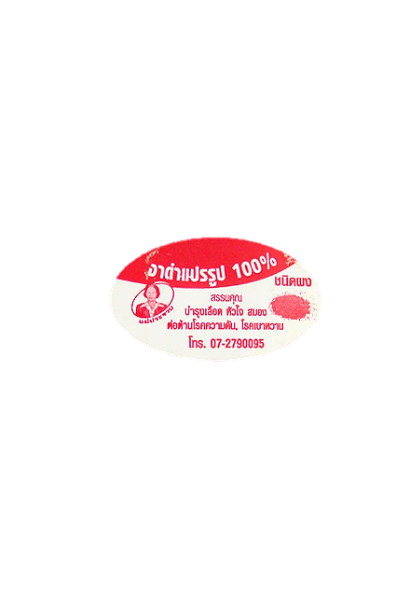

ภาพที่ 1 แสดงฉลากสินค้าเดิม

2. บรรจุภัณฑ์เดิม

2.1 มีลักษณะ คือ

1. ชื่อตราสินค้า ใช้ตราสินค้า แม่ประจวบเช่นเดิม
2. โลโก้ รูปใบหน้าแม่ประจวบ
3. วัสดุบรรจุภัณฑ์ บรรจุถุงพลาสติก ซีลปากถุง บรรจุ 150 กรัม
4. สีสัน โทนสีแดง เพื่อความโดเด่น

2.2 มีข้อปรับปรุงและพัฒนา คือ บรรจุภัณฑ์ขวดพลาสติก เพื่อเพิ่มความสวยงาม และยืดอายุการเก็บรักษาลวดลาย รูปงาดำชนิดผง เป็นภาพประกอบ

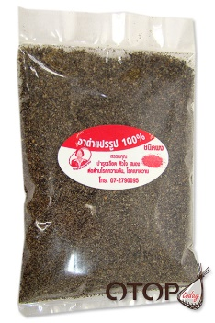

ภาพที่ 2 แสดงบรรจุภัณฑ์เดิม

* การพัฒนาฉลากสินค้าใหม่ มีลักษณะ คือ

1. พื้นสีฉลาก คือ โทนสีเทา เพื่อสื่อถึงงาดำ พร้อมลายรูปดอกศรีตรัง (สัญลักษณ์จังหวัดตรัง)
2. ตราสินค้า คือ แม่ประจวบ พร้อมรูปประกอบ
3. สโลแกน คือ หอม อร่อย มีคุณค่า
4. ข้อมูลบนฉลาก ถูกต้อง ครบถ้วน คือ สรรพคุณ วิธีการบริโภค ส่วนประกอบสำคัญ วิธีการเก็บรักษา ผู้ผลิตและจำหน่าย วัน เดือน ปี ที่ผลิต ปริมาณบรรจุ ราคา งาดำ 100 % รูปประกอบ

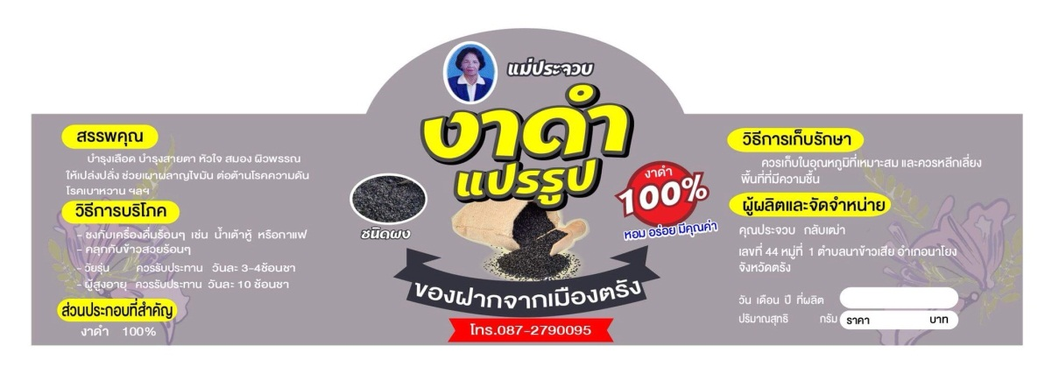

ภาพที่ 3 แสดงฉลากสินค้าใหม่

* การพัฒนาบรรจุภัณฑ์ใหม่ มีลักษณะ คือ

1. ชื่อตราสินค้า ใช้ตราสินค้า แม่ประจวบเช่นเดิม เนื่องจากเป็นที่รู้จัก
2. โลโก้ รูปใบหน้าแม่ประจวบ
3. วัสดุบรรจุภัณฑ์ บรรจุขวดพลาสติก ฝาสีดำ ปิดสนิท ปริมาณบรรจุ 130 กรัม
4. สีสัน โทนสีเทา เพื่อสื่อถึงผลิตภัณฑ์งาดำ
5. ลวดลาย รูปงาดำชนิดผง เป็นภาพประกอบ

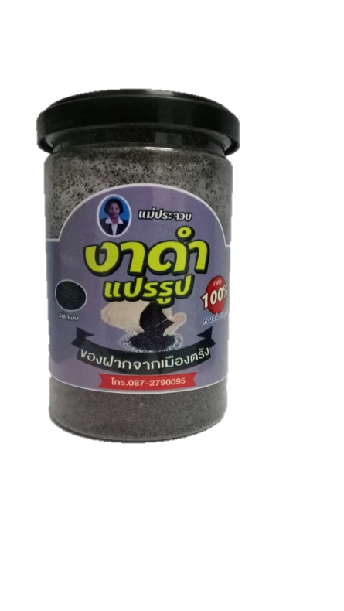

ภาพที่ 4 แสดงบรรจุภัณฑ์ใหม่

**อภิปรายผลการวิจัย**

รูปแบบการดำเนินงานของกิจการ ด้านการบริหารจัดการ ด้านการตลาด ด้านการผลิต ด้านการเงิน ของผู้ผลิตผลิตภัณฑ์งาดำชนิดผง กลุ่มแม่บ้านบ้านนาปด อำเภอนาโยง จังหวัดตรัง มีความสอดคล้องกับงานวิจัยของ กฤษณะ หาญเมืองใจ. (2553). ศึกษาเรื่องศักยภาพโครงการหนึ่งตำบลหนึ่งผลิตภัณฑ์ กรณีศึกษากลุ่มแม่บ้านเกษตรบ้านต้นจันทน์ (น้ำพริกขิงไข่เค็ม ตำบลหนองจ๊อม อำเภอสันทราย จังหวัดเชียงใหม่) พบว่า ด้านการบริหารงาน สมาชิกกลุ่มเป็นแรงงานหญิงผลิต 3 คน ผลิตเมื่อมีคำสั่งซื้อ กำหนดอัตราจ้างรายวัน มีการประชุมกลุ่ม แต่ไม่วาระแน่นอน ผลิตภัณฑ์ มี 4 ประเภท โดยผลิต ณ บ้านของประธานกลุ่ม โดยกลุ่มประสบปัญหายอดขายน้อย จึงได้มีการพัฒนาผลิตภัณฑ์ ด้านการผลิต มีศักยภาพค่อนข้างสูง เนื่องจากได้รับการสนับสนุนจากหน่วยงานรัฐ ด้านการตลาด โดยประธานกลุ่มเป็นผู้ดูแลหลัก โดยกำหนดราคาผลิตภัณฑ์จากต้นทุนวัตถุดิบและต้นทุนแรงงาน โดยไม่คิดค่าน้ำคาไฟ ค่าขนส่ง ด้านการเงิน โดยประธานกลุ่มเป็นผู้ดูแลหลัก มีแล่งเงินทุน จากการระดมทุนและจากการกู้ยืม

การพัฒนาบรรจุภัณฑ์งาดำชนิดผง กลุ่มแม่บ้านบ้านนาปด อำเภอนาโยง จังหวัดตรัง มีความสอดคล้องกับงานวิจัยของสุภาพร อภิรัตนานุสรณ์ และ กฤตภาส จินาภาค. (2556) ศึกษาเรื่อง การพัฒนาบรรจุภัณฑ์น้ำพริกพร้อมบริโภค กรณีศึกษาวิสาหกิจชุมชนกลุ่มแม่บ้านสนธิวัฒน์ พบว่าพบว่าผู้บริโภคร้อยละ72 มีความสนใจบรรจุภัณฑ์น้ำพริกที่บริโภคได้ครั้งเดียว (1 มื้อ) เพราะมีความสะดวกในการบริโภค บรรจุภัณฑ์ที่มีความเหมาะสมหาซื้อได้ในตลาด คือ ถุงรีทอร์ตเพาซ์ ขนาด 10 ซม.X 16 ซม. ทนความร้อนได้ที่อุณหภูมิไม่ต่ำกว่า 100 องศาเซลเซียส เมื่อนำผลิตภัณฑ์น้ำพริกทั้ง 2 ชนิด คือน้ำพริกสวรรค์หอยนางรมและน้ำพริกตะลิงปลิงบรรจุในปริมาณ 7 กรัมและ 15 กรัม ตามลำดับ ปิดผนึกถุงด้วยระบบสูญญากาศ แล้วนำไปฆ่าเชื้อที่อุณหภูมิ 100 องศาเซลเซียส เป็นเวลา 30นาที แล้วเก็บรักษาที่อุณหภูมิห้องเป็นเวลา 12 สัปดาห์ ผลการทดสอบทางด้านประสาทสัมผัสโดยวิเคราะห์ด้านคุณภาพพบว่าน้ำพริกสวรรค์หอยนางรมและน้ำพริกตะลิงปลิง ไม่พบการเปลี่ยนแปลงทางด้านสี กลิ่น รสชาติ และเนื้อสัมผัสแสดงว่าน้ำพริกทั้ง 2 ชนิด มีอายุการเก็บรักษาอย่างน้อย 12 สัปดาห์ รูปแบบกราฟิกที่ออกแบบใช้กับถุงรีทอร์ตเพาซ์และถุงกระดาษ เป็นฉลากสติ๊กเกอร์ โดยผู้บริโภคส่วนใหญ่พึงพอใจต่อการจัดรูปแบบกราฟิกและโครงสร้างบรรจุภัณฑ์ในระดับมากและมากที่สุด

**ข้อเสนอแนะและการนำผลการวิจัยไปใช้ประโยชน์**

**ข้อเสนอแนะ**

1. ควรพัฒนาบรรจุภัณฑ์ให้มีความหลากหลาย เพื่อเพิ่มทางเลือกให้กับผู้บริโภค

2. ควรเพิ่มสายผลิตภัณฑ์ในกลุ่มผลิตภัณฑ์เพื่อสุขภาพมากขึ้น

3. ควรเพิ่มช่องทางการตลาดออนไลน์ เพื่อเพิ่มช่องทางการตลาด

**การนำไปใช้ประโยชน์**

1. ผู้ประกอบการสามารถนำบรรจุภัณฑ์งาดำชนิดผง ปรับใช้เพื่อประโยชน์ในการสร้างมูลค่าเพิ่ม
2. ผู้ประกอบการสามารถถ่ายทอดความรู้แก่ผู้ประกอบการในชุมชนได้

**เอกสารอ้างอิง**

กฤษณะ หาญเมืองใจ. (2553). ศักยภาพโครงการหนึ่งตำบลหนึ่งผลิตภัณฑ์ กรณีศึกษากลุ่มแม่บ้าน

เกษตรบ้านต้นจันทน์ (น้ำพริกขิงไข่เค็ม ตำบลหนองจ๊อม อำเภอสันทราย จังหวัดเชียงใหม่). (วิทยานิพนธ์ มหาวิทยาลัยเชียงใหม่)

ดาวรุ่ง คําวงศ์, อุกฤษฏ์ สิทธิบุศย์ และ ปิยะ ไทยเหนือ. (2557). **การรับรู้ และการใช้ ข้อมูลบนฉลาก**

**อาหารของนักศึกษา วิทยาลัยการสาธารณสุข สิรินธร จังหวัดชลบุรี.** *วารสารไทยเภสัชศาสตร์และวิทยาการสุขภาพ,* 9(2), 39-46**.**

นรินทร์ สังข์รักษา (2552คำอธิบาย: http://www.research.rmutt.ac.th/wp-includes/js/tinymce/plugins/wordpress/img/trans.gif). **การศึกษาสภาพการณ์ของการท่องเที่ยวเชิงศิลปวัฒนธรรม ในจังหวัด**

**นครปฐม** มหาวิทยาลัยศิลปากร

ปรัชญา คงทวีเลิศ (2555) งาดำ ราชินีแห่งพืชน้ำมัน ราชันย์แห่งธัญพืช. 1(1), 2.

สุภาพร อภิรัตนานุสรณ์และ กฤตภาส จินาภาค. (2556). **การพัฒนาบรรจุภัณฑ์น้ำพริกพร้อมบริโภค.**

*วารสารวิจัยและพัฒนา มจธ,* 36(4), 451-464.

อมรรัตน์ ถนนแก้ว. (2556). **การศึกษาเพื่อดำเนินการยกระดับและสร้างมูลค่าเพิ่มผลิตภัณฑ์ภายใต้**

**กิจกรรมพัฒนาขีดความสามารถของชุมชนในการอนุรักษ์และใช้ประโยชน์จากทรัพยากร**

**ชีวภาพอย่างยั่งยืนกลุ่มวิสาหกิจชุมชนบ้านลำในใต้ อำเภอศรีนครินทร์ จังหวัดพัทลุง.** วิทยาลัยภูมิปัญญาชุมชน มหาวิทยาลัยทักษิณ.

อมรรัตน์ อนันต์วราพงษ์**.** (2557คำอธิบาย: http://www.research.rmutt.ac.th/wp-includes/js/tinymce/plugins/wordpress/img/trans.gif). **รูปแบบการพัฒนาผลิตภัณฑ์ชุมชนบางหัวเสือ จังหวัด**

**สมุทรปราการ ตามแนวคิดพระราชดำริเศรษฐกิจพอเพียง.** *วารสารศิลปกรรมศาสตร์วิชาการ*

*วิจัย และงานสร้างสรรค์ ราชมงคลธัญบุรี,*  1(2), 126-151